ÖKOISKOLA MUNKATERV 2019/20 tanév
Intézményünk az elmúlt tanévhez hasonlóan kiemelt feladatai közé a környezettudatosság kialakítását és a fenntarthatóságra nevelést tűzte ki célul. Évek óta számtalan zöld programot szervezünk, ezzel próbáljuk a tanulók szemléletét megváltoztatni. A célunk az, hogy a hosszú évek alatt berögzült rossz szokásokat, közömbös viselkedésmintákat meg kell változtatnunk azért, hogy a felelős gondolkodás beépüljön a hétköznapok cselekedeteibe. Sajnos ez nagyon hosszú, sokszor kevés sikert hozó feladat.
Az elmúlt évben nagyon eredményes volt Jane Godall nevével jelzett mobiltelefongyűjtő akcióhoz való csatlakozásunk. Az idén folytatni szeretnénk ezt, és csatlakozunk a Rügyek és Gyökerek (Roots&Shoots) nemzetközi projekthez is. Ennek a modellnek legfontosabb eleme, hogy kis lépések mentén ösztönzi cselekvésre a résztvevőket. A másik projekt, amelyben részt veszünk a 10 millió Fa, amelyet megpróbálunk kiterjeszteni az egész településre.
Ebben az évben kell megírnunk az ÖKOISKOLAi megújító pályázatunkat. Így a tanév elején önellenőrzést tartottunk, mennyire felelünk meg a pályázat feltételeinek. A korábbi évek tapasztalatai és a tanulói felmérés alapján megállapítottuk, hogy számtalan hagyományos rendezvényünk, programunk segíti e cél megvalósítását. Szükséges a honlapon létrehozni az ÖKO részt!
Tanulói elégedettségmérés
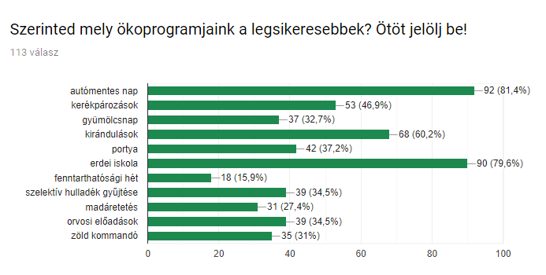
Tanulóink körében 4-8 osztályban elvégeztük a felmérést. A válaszadás önkéntes és anonim volt. A felmérésben egyszerű válaszadási lehetőséget adtunk, csupán 1 nyíltvégű kérdés volt.
1. kérdésünkben az egész iskolát érintő nagyszabású ökoprogramokat soroltuk fel. Az elvárásoknak megfelelően az erdei iskola, autómentes nap és a kirándulások kerültek az első helyre. Nagy örömmel vettük, hogy tanulóink körében sikeres az az előadássorozat, amelyben orvosokat hívtunk meg. Az állatok világnapjához kapcsolódik az állatorvosi beszélgetés, míg prevenciós céllal orvos tart előadást a szív-és érrendszeri betegségekről, a daganatokról, szexuális felvilágosításról. Meglepő, hogy a fenntarthatósági témahét kapta a legkevesebb pontot. Ennek hátterében azt gondoljuk, hogy tanulóink bár szívesen vettek részt a programokon, de nem lett eléggé hangsúlyozva, hogy ez milyen témahéthez kapcsolódik.
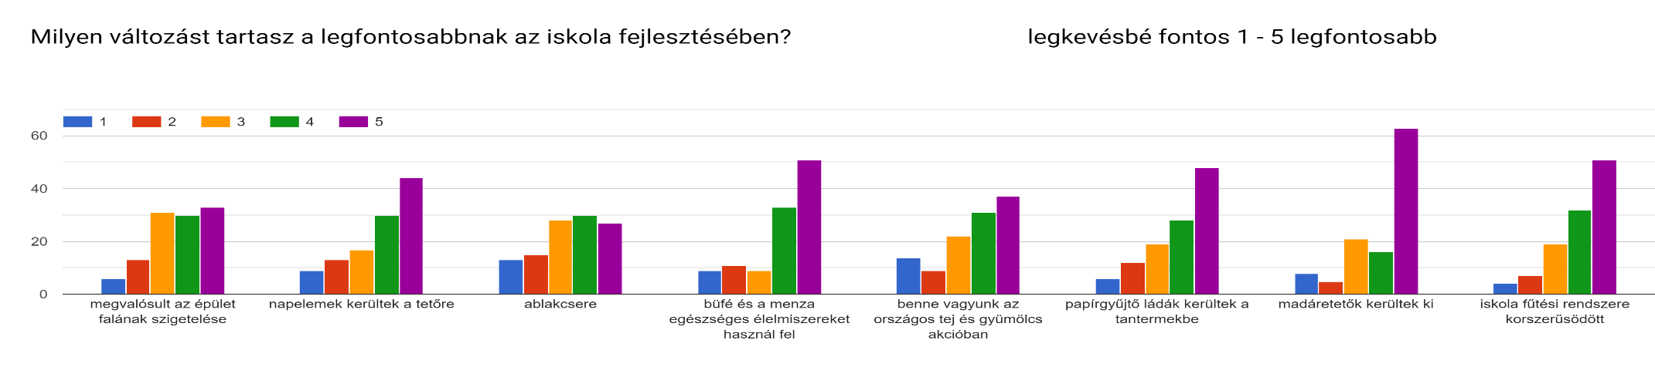
2. kérdésünk az intézmény háttér infrastruktúrális fejlesztésére utalt. A gyerekek egyértelműen a madáretetők kihelyezését tekintették legfontosabb eredménynek. Tanulóink nagyon fontosnak tartják, hogy a menzának és a büfének egészséges az árukészlete. A többség nincsen tisztában az épület műszaki rendszerének környezeti hatásaival. Így ezek kis támogatást kaptak. Későbbiekben, beszélni kell erről!
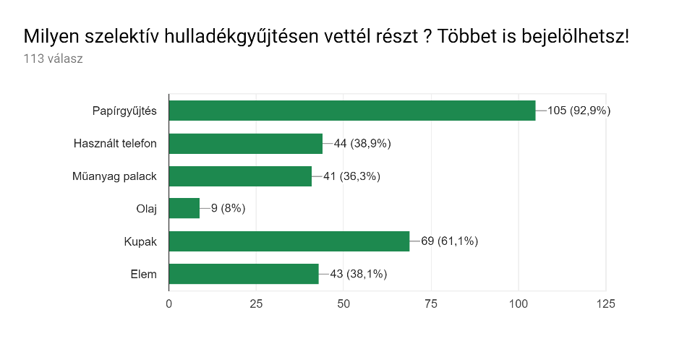
3. kérdésünkben a szelektívgyűjtési szokásokról kérdeztük őket. Várható volt, hogy a papírgyűjtés lesz a legtöbbek által bejelölt típus. A 113 fő válaszadóból 105-en részt vettek már papírgyűjtésen. Örömmel vettük, hogy az 1 hónapja elkezdett használt mobiltelefon gyűjtését is ilyen magas létszámban 39% jelölték. Az iskolai udvaron elhelyezett használtolaj gyűjtőhely nem elég ismert a gyerekek számára. Ennek propagálása az év feladata lesz.

4-6.kérdés az iskola tisztaságára vonatkozott. A válaszadók csupán 21%-a gondolja úgy, hogy nem javult a helyzet, 50% lát javulást, de nem eleget, és csupán 28% érzi úgy, hogy nőtt a tisztaság. A zöld kommandó tevékenységét 3-4 osztályzatra értkelték a gyerekek. Ezen van még mit javítani! A gyerekek a nyíltvégű kérdésekben is elsősorban a tisztaságra utaltak.
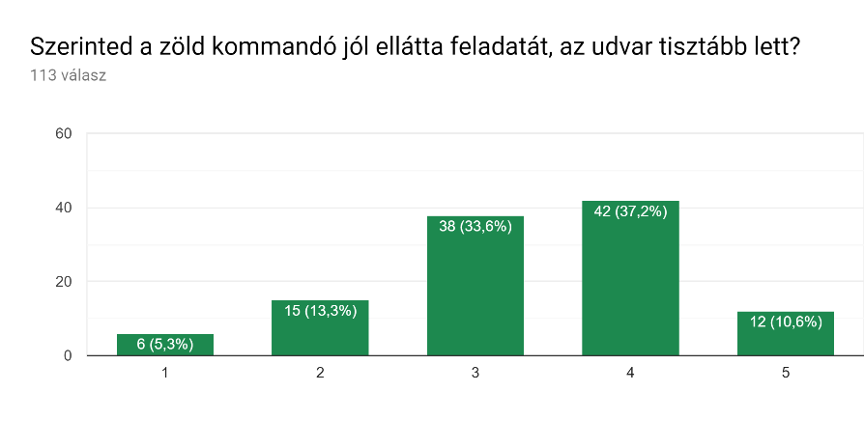
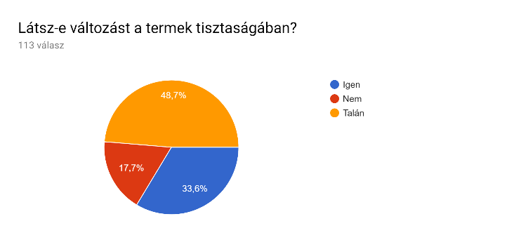

A gyerekek több javalatot írtak az iskola ökofejlesztésére: „faültetés, több virág, több takarítási akció, több kuka elhelyezése, energiatakarékos izzók, környezetbarát takarítószerek, fűtést csökkenteni, aki szemetel, az takarítson.”

ZÖLD ESEMÉNYNAPTÁR

Határidő |  | Feladat, tevékenység, cél | Felelős | Partnerek | Programban részt vesz: | Költségek:
2019. augusztus |  | Ökocsoport alakulása, előkészíti az éves munkatervet | ökocsoport tagjai |  | ökocsoport
 |  | Munkaterv egyeztetése a munkaközösségekkel | munkaközösség vezetők |  | munkaközösségek
2019. szeptember |  | Folyamatos feladatok beindítása:  - Osztálytermek tisztántartása, zöld növények gondozása, teremdekorációk  - Jeles napok faliújság  - Szelektív hulladékgyűjtés az iskolában (papír, műanyag, elem, fáradt olaj)  - Honismereti feladatok  - Büfé árukínálatának vizsgálata  - Udvartakarítás, folyosó szemétszedés  - Levelezős versenyek (természetismeret)  - Iskolagyümölcs, iskolatej program  - Tanulmányi séták a településen  - Kooperatív tanulásszervezési módszerek  - Természettudományos gyakorlatok  - Sportversenyeken való részvétel  - Fenntartható fejlődés adatbázis bővítése  - Zöld kommandó  - Rügyek és Gyökerek nemzetközi project | osztályfőnökök  tanítók  Jármai Ildikó  DÖK  Zöld kommandó  Csizmadiáné Csongrádi Györgyi  tanítók  tanítók, szaktanárok  Deme Éva  Pappné Horváth Katalin  testnevelő tanárok  tanárok  osztályfőnökök  Csibráki Eszter | EKO Kft  önkormányzat | 1-8.o  1-8.o  1-4.o  1-8.o  4-8.o  4.o  4-8.o  1-8.o  6-8.o  1-8.o
 | 2-23. | Munkaterv egyeztetése a DÖK, a szülők és a támogató szervezetek képviselőivel | Pappné Horváth Katalin | SZM, EKO KFT,  Száz Kéz Egyesület
 | 17-19. | VRMAX virtuális földrajzóra | PHK |  | 6-8.o | buszköltség: 100 000 Ft
 | 20. | Autómentes világnap | DÖK és DSP | Művelődési ház, | 1-8.o | eszközigény:  40 000 Ft
 | 23-24. | Papírgyűjtés | osztályfőnökök |  | 1-8.o
 | 26. | Jutalomkirándulás: Látogatás a Budakeszi Vadasparkba | Pappné Horváth Katalin, Jármai Ildikó |  | 1-8.o | 80 000 Ft
2019. október | 4. | Állatok Világnapja | Csibráki Lajosné |  | 1-4.o
 | 18. | Pályaorientációs nap | osztályfőnökök | szülők, vállalkozók, középiskolák | 1-8.o
 | 18. | Szüreti bál: népi játékok | 8.o osztályfőnök, tanítók | szülők, település vállalkozói | 8.o,1-4.o
 | 28-31 | 10 millió fa akció | ofők | település lakói | 3-8.o
2019.november | 8. | Faültetés | ofők | önkormányzat, szülők | 1-8.o | 50 000 Ft
 | 10. | Nemzetek Napja (témanap): Izland | szaktanárok |  | 1-4.o, 5-8.o | 30 000 Ft
 | folyamatos | Madáretetők feltöltése | Csibráki Lajosné, napközis nevelők | EKO KFT | 4.o  1-4.o napközi csoport | madáreleség:  5000 Ft
2019.december | 7. | DÖK Mikulás érkezése, gyümölcsnap | osztályfőnökök |  | 1-8.o. | gyümölcsök:  40 000 Ft
 |  | Karácsonyi ajándékkészítő délután | napközis munkaközösség |  | 1-4.o | eszközigény:  15 000
 | 14. | Luca-napi vásár | Serfőző Judit | szülők | 1-8.o
 | 19. | Osztálykarácsony
2020. január |  | Korcsolyázás | PHK, Kunné Kántor Katalin |  | felső tagozat
 |  | Pályázat: Ne igyál! ne dohányozz! | Pappné Horváth Katalin |  | 8.o
2020. február |  | Ültetés, palántázás | napközis munkaközösség |  | 1-4.o | virágföld, magvak:  5000 Ft
 | 14. | Farsang | felsős munkaközösség | szülők, település vállalkozói | 1-8.o
2020. március | 2-6. | Pénzügyi tudatosság és gazdálkodás hete | KKK, Deme Éva, Hajduvári Katalin |  | 1-8.o
 | 9-10. | Medvehagyma túra? | Ligeti Magdolna ny. | szülők | 2-4.o
 |  | Pályaválasztási akció | 7.o. ofők |  | 7.o
 |  | Egynyári növények kiültetése | napközis munkaközösség |  | 1-4.o | növények:  5000 Ft
 | 26. | Témanapok -kampány: állampolgári ismeretek | Jármai Ildikó, Dr. Petkyné Medvigy Ivett  Serfőző Judit  Pappné Horváth Katalin |  | 7-8.o
 | 27. | Választás | DÖK vezető |  | 4-8.o
2020. április
 | 1. | Fordított nap | Jármai Ildikó, Dr. Petkyné Medvigy Ivett  PHK, Serfőző Judit, |  | 7-8.o
 | 20-24. | Fenntarthatósági témahét  TE SZEDD!! | Pappné Horváth Katalin  Csibráki Lajosné | EKO KFT  szülők  önkormányzat | 1-8.o | eszközigény:  30 000 Ft
2020. május |  | Természettudományos kompetencia mérés?
 | 11-12. | Papírgyűjtés | osztályfőnökök | Hulladékpapír felvásárló KFT | 1-8.o
2020. június | 2-5. | 4 napos erdei iskola a felső tagozat számára: Velence? | Pappné Horváth Katalin, osztályfőnökök, szaktanárok |  | 8.o | DÖK és önkormányzati támogatás
 | 2-5. | 2 napos tanulmányi kirándulás az alsósok számára | tanítók |  | 1-4.o
 | 11. | Témanap-portya | osztályfőnökök | Száz Kéz Egyesület | 1-8.o
 | 12. | Osztálytermek, udvar takarítása | osztályfőnökök |  | 3-8.o

FELADAT-IDŐ MÁTRIX az egész intézményt érintő összetett szervezést igénylő programokra
 | Megvalósulási határidő |  | Szervezési feladatok
 | Megvalósulási határidő |  | 2019 |  |  |  | 2020
 | Megvalósulási határidő | augusztus | szeptember | október | november | december | január | február | március | április | május | június | július | augusztus | szeptember
Jutalomkirándulás | szept. | x | x
Autómentes nap | okt. |  | x | x
Állatok világnapja | okt.4. |  | x | x
Pályaorientációs nap | okt.15. |  | x | x
Szüreti bál | okt.18. |  | x | x
Papírgyűjtés | okt.20-25.  ápr.23-24. |  | x | x |  |  |  |  |  | x
Nemzetek napja | nov.10. |  |  | x | x
Luca napi vásár | dec.13. |  |  |  |  | x
Farsang | febr.7 |  |  |  |  |  | x | x
Pénzügyi tudatosság és gazdálkodás hete | febr.vége |  |  |  |  |  |  | x
Fenntarthatósági témahét | márc. |  |  |  |  |  | x | x | x
Erdei iskola | jún. 2-6. | x | x |  |  |  |  | x | x | x | x | x
Portya | jún.11. |  |  |  |  |  |  |  |  |  |  | x
Nyári táborok | júl. vége | x | x |  |  |  |  | x |  |  | x | x | x

